订水系统项目

概要设计说明书

建设单位：（可空）
监理单位：（可空）
实施主体：（可空）
承建单位：桂林理工大学
文档信息
主题词 | 需求规格说明书
原作者 | 林川凯 |  |  |  | 文档类别 | 管理文档
审 核 | 孙宇彤 |  |  |  | 文档性质 | 发布稿
批 准 | 唐运茴 |  |  |  | 发布日期 | 2022年9月10日
签收信息
提交单位： |  | 接收单位： |  | 接收单位： |  |  |  | 接收单位：
提交人： |  | 接收人： |  | 接收人： |  |  |  | 接收人：
日 期：2022年 9月10日 |  | 日 期：2022年 9月10日 |  | 日 期：2022年 9月10日 |  |  |  | 日 期：2022年 9月10日
文档修改纪录
版本号 |  | 版本描述 | 责任人 |  |  |  | 日期
V1.0 |  | 起草 | 林川凯 |  |  |  | 2022年9月10日

目 录
第一章 引言 6
1.1 目的 6
1.2 背景 6
1.3 术语定义 7
1.4 参考资料 8
第二章 系统环境 9
2.1 运行环境 9
2.1.1 系统环境支撑 9
2.1.2 部署图 10
2.1.3 系统接口 11
2.1.4 系统安全控制 11
2.2 运行环境配置 11
第三章 系统总体结构设计 12
3.1 系统结构设计描述 12
3.2 总体结构图 13
3.3 功能需求与程序的关系 13
3.4 子系统清单 18
第四章 模块功能分配 20
4.1 概述 20
4.2 系统划分及功能描述 20
4.3 应用支撑平台 21
4.3.1 频道管理 21
4.3.2 发布管理 22
4.3.3 文档管理 24
4.3.4 模版管理 26
4.3.5 系统管理 28
4.3.6 联盟管理 31
4.4 广州国际种业联盟公共服务门户 35
4.5 广州国际种业联盟移动门户 40
4.5.1 联盟微门户 40
4.5.2 联盟微信公众号 43
4.5.3 联盟微信订阅号 45
4.5.4 联盟微信企业号 45
4.5.5 联盟微信小程序 47
4.5.6 联盟微博平台 49
4.6 信息资源目录管理系统 50
4.7 登录公用模块功能描述 53
4.7.1 版本控制管理 54
4.7.2 帮助模块 54
第五章 数据库设计 55
第六章 接口设计 56
6.1 用户接口 56
6.1.1 用户登录 56
6.1.2 文章管理 56
6.1.3 频道管理 57
6.1.4 静态化 57
6.1.5 发布管理 57
6.1.6 角色频道管理 58
6.1.7 菜单管理 58
6.1.8 角色管理 59
6.1.9 管理员管理 59
6.1.10 目录管理 60
6.1.11 目录类型管理 60
6.1.12 元数据管理 60
6.1.13 短信发送 61
6.1.14 系统参数 61
6.1.15 操作日志 61
6.1.16 广告位管理 62
6.1.17 模板管理 62
6.1.18 应用设置 62
6.1.19 联盟通讯录 63
6.1.20 资源库管理 63
6.2 内部接口 63
6.2.1 手机应用服务接口 63
6.2.2 即时通信接口 66
6.2.3 微信公众平台接口 66
6.2.4 微信小程序接口 68
6.3 外部系统接口 69
6.3.1 微博分享接口 69
6.3.2 短信接口 70
6.3.3 电邮接口 72
第七章 安全保密设计 74
7.1 用户管理和权限设计 74
第八章 维护及出错处理设计 75
8.1 系统维护设计 75
8.2 出错信息 75
8.3 出错处理 76
第九章 设计约束 77
9.1 字节集编码约束 77
9.2 其他约束 77
第十章 附件 78
概要设计评审意见 79

引言

目的
订水概要设计说明书的编写目的是为了说明系统总体设计的技术方案，从程序系统的设计考虑，包括系统的基本处理流程、模块划分、功能分配、接口设计、运行设计、数据结构设计和出错处理设计等内容，以向整个设计期提供关于程序系统的逻辑和数据功能实现方式的总体描述，从而作为程序详细设计或编码的基础。
本概要设计说明书的适用读者为：订水系统开发者、测试人员、工程监理等

背景
1.软件系统的名称：小微订水

术语定义
序号 | 术语名称 | 术语定义
1 | VUE | VUE是一套前端框架，免除了原生JavaScript中的DOM操作，简化书写 。VUE基于MVVM思想，实现数据双向绑定
2 | SpringBoot | SpringBoot是一个开源的框架，主要是用来简化开发流程,

参考资料
序号 | 文档名称 | 版本/日期
1 | 基于Spring Boot的校园轻博客系统的设计与实现 | 湖北:华中科技大学,2018.
2 | 基于SpringBoot的设计 | 2016
3 | 支持 Vue 的第三方组件 | 葡萄城官网[引用日期2020-01-20]

系统环境

运行环境

系统环境支撑
- 服务器
数据库服务器：硬件配置要求
CPU | 2 AMD EPYC 7K62 48-Core Processor
内存 | 2GB内存
磁盘空间 | 40GB硬盘
应用服务器：硬件配置要求
CPU | 2 AMD EPYC 7K62 48-Core Processor
内存 | 2GB内存
磁盘空间 | 40GB硬盘
软件配置要求
操作系统 | CentOS 8.2
Web Server | Tomcat
数据库系统 | MySQL数据库
应用服务器 | Jdk1.8

- 客户端
硬件配置要求
CPU | 2G
内存 | 4G
显示器 | 任意显示器
磁盘剩余空间 | 20G
软件配置要求
操作系统 | Win,Mac
浏览器 | IE，google, Firefox

部署图
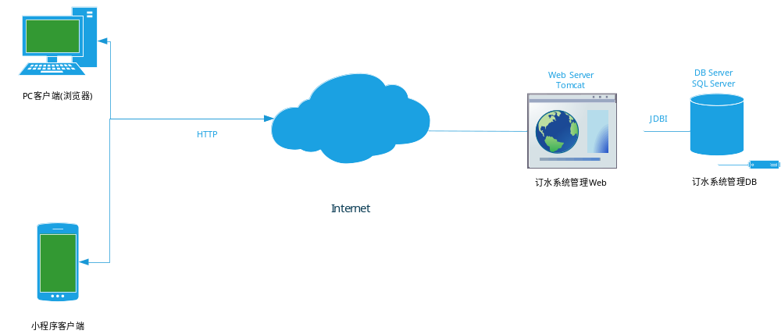

系统接口
系统接口关联图

系统安全控制
系统安全控制保障措施

运行环境配置

类别 | 标准配置 | 最低配置 | 备注
计算机硬件 | （2CPU、4G内存、100G硬盘）1台 | （1CPU、2G内存、40G硬盘）1台
计算机软件 | Linux6.5、Tomcat1.8、Mysql5.6、JDK1.8 | Linux6.5、Tomcat1.8、Mysql5.6、JDK1.8
网络通信 | internet | internet
其它

系统总体结构设计

系统结构设计描述
系统在统一的界面生成框架、业务规则引擎、业务流程引擎和公共基础组件服务基础上，在整体上采用了基于J2EE技术架构和基于aiPaaS技术平台的多层模型，如图所示，系统从总体上分为几层：客户端展示层、协议层、业务服务层、技术服务层和数据交换层。多层模型中的每一层都可以被想象成一个虚拟机，它是一个抽象的功能模块集合，提供一组特定的功能和服务。各层通常只和相邻层发生交互行为，一般不会越层访问其它层的服务。此外，系统通过统一的接入框架，面向不同应用系统的不同技术实现形式，提供相应的接口适配方式，使系统与外部系统进行对接时，能够将对外部系统的影响降到最低。
系统采用微服务架构（MSA）对业务服务进行实现，微服务旨在通过将功能分解到各个离散的服务中以实现对解决方案的解耦。微服务通过RPC调用完成服务之间的通信和功能交互，众多微服务组合在一起实现一个完整的功能流程，这是一种松耦合的服务架构，实现了应用组件的分布式部署、组合和使用，从而可以更迅速、更灵活、更可靠地架构整个业务应用。系统提供专业的运维管理系统，可以及时有效地监控系统的运行情况，确保整体系统的安全稳定。系统的技术架构如下图所示：
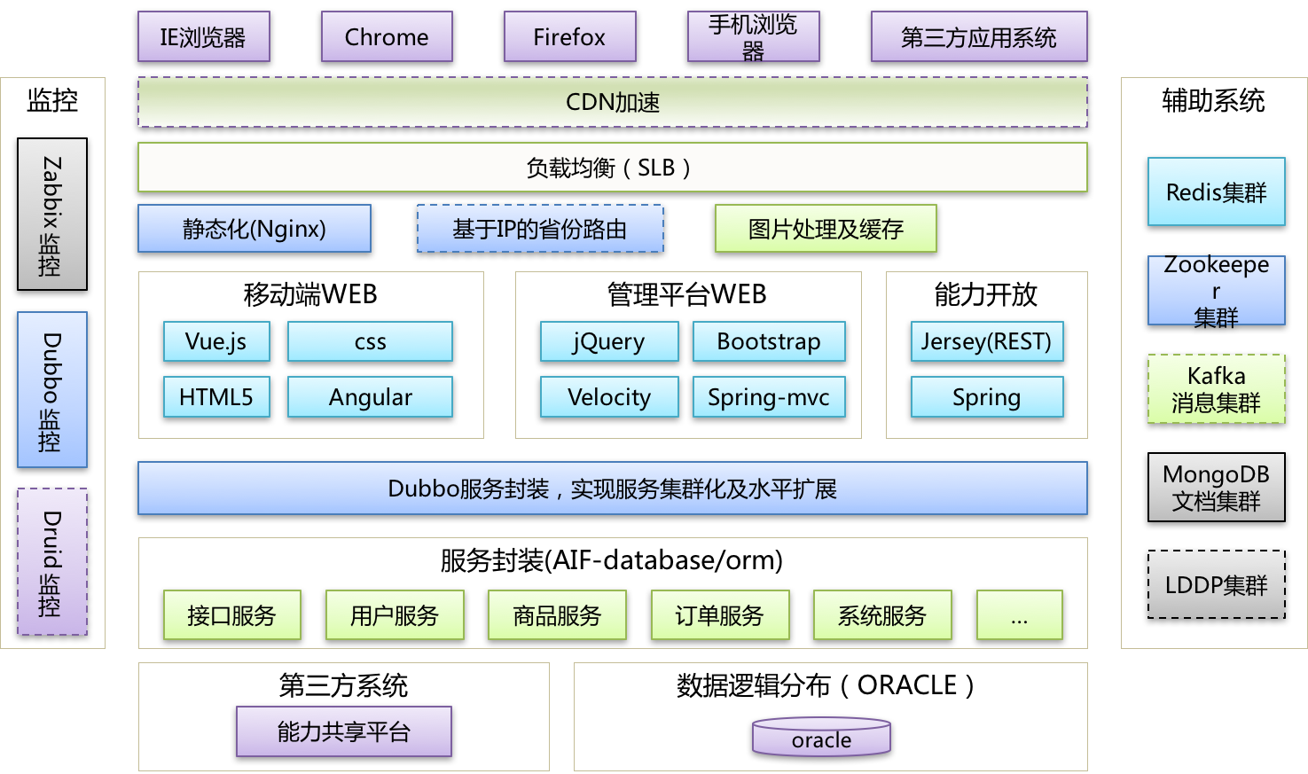

总体结构图
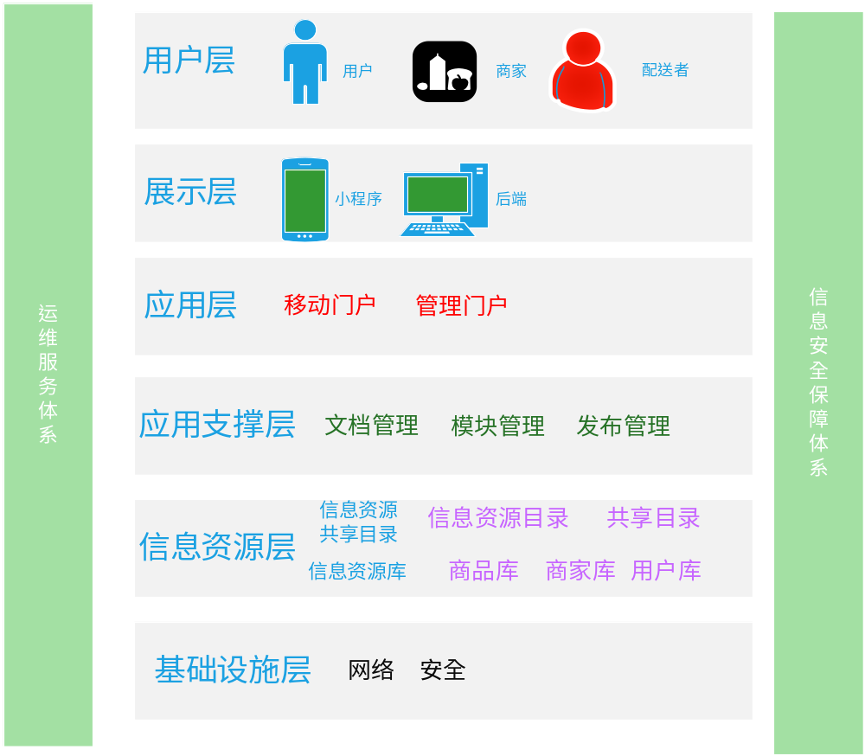

功能需求与程序的关系
功能模块 | 系统 | 功能模块描述 | 模块间的关系
水站管理 | 小微订水系统 | 能够编辑和新增水 | 依赖应用后台配置的水站管理信息
商品管理 | 小微订水系统 | 对水进行上架管理 | 依赖应用后台配置的水站管理信息
订单管理 | 小微订水系统 | 对用户的订单进行管理 | 依赖应用后台配置的订单管理信息
水票管理 | 小微订水系统 | 对水票进行管理 | 依赖应用后台配置的水票管理信息
桶押金管理 | 小微订水系统 | 对订购的水桶收退押金管理 | 依赖应用后台配置的桶押金管理信息
会员管理 | 小微订水系统 | 对加入会员的用户的管理 | 依赖应用后台配置的会员管理信息
系统管理 | 小微订水系统 | 对微信参数和支付参数的设置 | 依赖应用后台配置的系统管理信息
后台管理 | 小微订水系统 | 对后台用户权限和系统日志的管理 | 依赖应用后台配置的后台管理信息
文章咨询 | 小微订水系统 | 企业资质，帮助文档，关于我们的管理 | 依赖应用后台配置的文章咨询信息
区域设置 | 小微订水系统 | 管理配送路线，规划配送路线 | 依赖应用后台配置的区域设置+信息

子系统清单
编号 | 子系统名称 | 功能简述 | 子系统之间的关系
SS1 | 送水站小程序 | 订单的接收，配送管理 | 为小微订水系统提供更完善的功能管理

模块功能分配
具有功能独立、能被调用的信息单元叫模块。
模块功能分配，分为公用模块和专用模块。
公用模块：将具有相同功能的模块合并，从中提取公用模块，形成公用部件，作为本系统的公用资源，甚至作为总体的公用资源，从而优化系统设计，加快开发速度，提高开发质量。
专用模块：专门用于实现用户特定需要或要求的模块，专用模块之间共性很低。应该在系统概要设计阶段就充分考虑模块的重构与划分设计。

概述

系统划分及功能描述
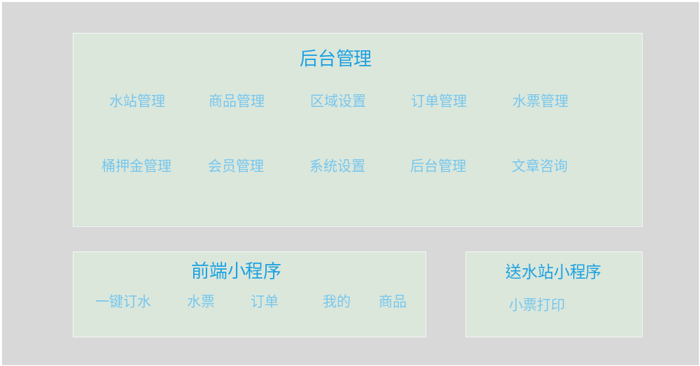
该系统包括后台管理，前端小程序和送水站小程序三大功能模块。其中后台管理有水站管理，商品管理，区域设置，水票管理，桶押金管理，会员管理，系统设置，后台管理和文章咨询功能；前端小程序有一键订水，水票，订单，我的和商品功能；送水站小程序有小票打印功能。

频道管理

功能描述
频道管理包括频道维护，频道权限，频道内容管理等内容。系统采用树型结构分级组织频道，这样的组织方便管理。针对每个频道可以分别设置用户、用户组织、角色的操作权限。系统管理员可以看到完整的频道树，并进行任何操作；普通用户只能看到赋予权限的频道，操作也受到权限的限制。支持子对象权限对父系权限的继承。如图4.3.1_1，图4.3.1_2
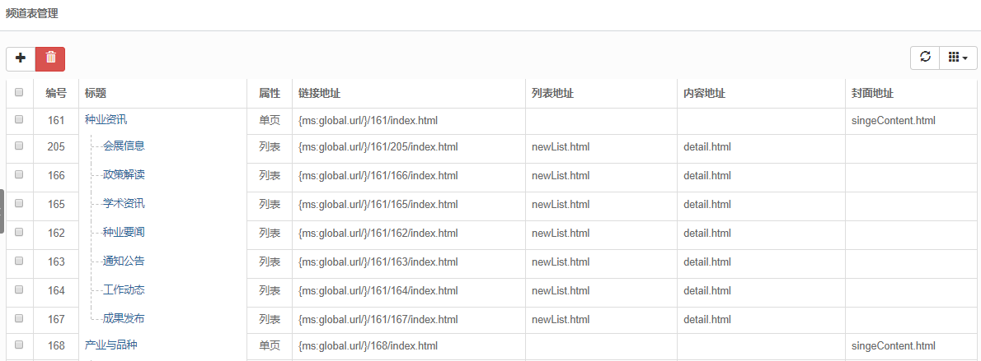
图4.3.1_1
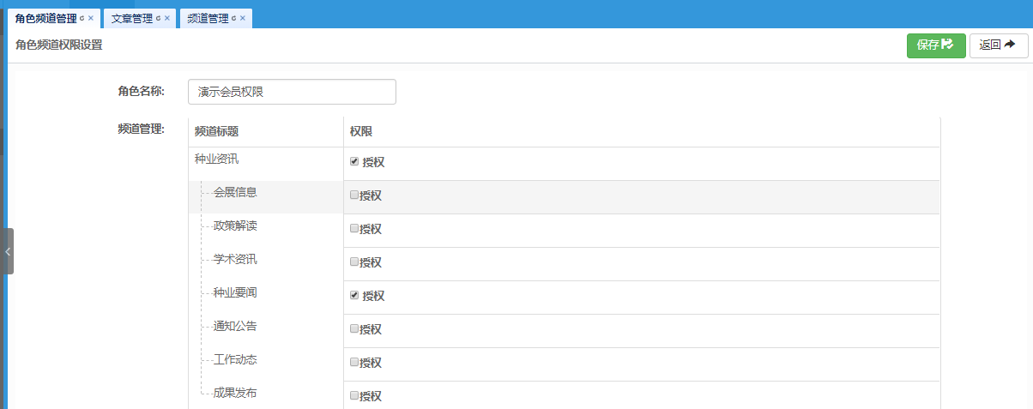
图4.3.1_2

接口设计
输入：管理员输入频道编码和角色编码
输出：角色与频道的角色关系。
管理员对角色和频道进行绑定操作，角色赋权给用户后，用户再创建子用户时，能继承该角色。

功能流图
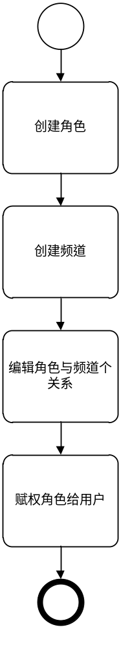

内部接口

手机应用服务接口
手机应用服务接口是广州种业联盟服务中心为移动端提供的服务接口，在前后端分离的模式下实现业务逻辑和服务门户保持一致。主要包括：身份认证接口、频道内容接口、文章内容接口、消息接口等。
手机应用服务接口建议采用RESTful API服务规范实现，使用HTTP1.1协议，手机端和服务后台采用json传输数据，接口交互等安全性上建议实现基于Token的用户身份认证。
接口名称：身份认证接口
方法：IManagerBiz.getEntity
内容简介：
根据用户编码获取用户的名称，编码，密码和角色
输入参数：
名称 | 类型 | 是否必选 | 说明
managerName | String | 是 | 用户编码
返回结果：
名称 | 类型 | 是否必选 | 说明
managerName | String | 是 | 用户编码
Roleid | String | 是 | 角色编码
managerNicName | String | 是 | 用户昵称
managerTime | String | 是 | 创建时间
接口调用要求：
后台系统服务必须是开启的，post请求方式。
接口名称：频道内容接口
方法：IModelBiz.queryModelByRoleId
内容简介：
根据权限编码获取频道列表。
输入参数：
名称 | 类型 | 是否必选 | 说明
Roleid | String | 是 | 用户角色编码

返回结果：
名称 | 类型 | 是否必选 | 说明
modelTitle | String | 是 | 模块标题
modelCode | String | 是 | 模块编码
modelModelid | String | 否 | 模块的父模块id
modelUrl | String | 是 | 模块连接地址
接口调用要求：
用户需要有角色才可以获取到数据。
接口名称：文章内容接口
方法：IArticleBiz.getByCategoryId
内容简介：
通过分类id获取文章内容
输入参数：
名称 | 类型 | 是否必选 | 说明
categoryId | String | 是 | 分类编码
返回结果：
名称 | 类型 | 是否必选 | 说明
articleID; | String | 是 | 文章Id
articleContent | String | 是 | 文章内容
articleAuthor | String | 否 | 文章作者
articleSource | String | 否 | 文章的来源
articleUrl | String | 否 | 文章跳转链接地址
articleLinkURL | String | 否 | articleLinkURL

接口调用要求：
系统session不失效的情况下能获取到数据。
接口名称：消息接口
方法：GeneraterAction.createGenerateArticle
内容简介：
后台发布文章后，通过消息通知微信端
输入参数：
名称 | 类型 | 是否必选 | 说明
columnId | String | 是 | 分类编码
articleID | String | 是 | 文档列表
返回结果：
名称 | 类型 | 是否必选 | 说明
result | boolean | 是 | 成功或者失败
Msg | String | 是 | 信息
接口调用要求：
系统session不失效的情况下能获取到数据。

即时通信接口
定义应用服务平台与移动端微门户即时通信功能之间的接口。
接口  名称 | 发起方 | 接收方 | 交互数据 | 交互时机 | 接口方式 | 接口协议
客户端链接创建 | 移动端 | 平台 | 服务链接信息 | 事件触发 | WebSocket | Swagger文档
获取登录信息 | 移动端 | 平台 | 用户名、令牌 | 事件触发 | WebSocket | Swagger文档
消息发送 | 移动端 | 平台 | Message对象 | 事件触发 | WebSocket | Swagger文档
消息接收 | 移动端 | 平台 | Message对象 | 事件触发 | WebSocket | Swagger文档
获取好友列表 | 移动端 | 平台 | 好友信息 | 事件触发 | WebSocket | Swagger文档
客户端退出 | 移动端 | 平台 | 服务链接信息 | 事件触发 | WebSocket | Swagger文档
心跳信息发送 | 移动端 | 平台 | 心跳信息 | 事件触发 | WebSocket | Swagger文档

外部系统接口

短信接口
接口名称：发送短信
方法：SendSms
内容简介：
业务平台通过短信服务系统给手机终端发送通知、推荐、推广和告警等各类消息。业务系统设置短信模板，可按照模板发送。接口建议支持批量发送功能。
接口协议遵循移动通信运营商的短信网关接口协议，或者与之接入的服务提供商的短信接口协议。
输入参数：
名称 | 类型 | 是否必选 | 示例值
PhoneNumbers | String | 是 | 15900000000
SignName | String | 是 | 阿里云
TemplateCode | String | 是 | SMS_153055065
AccessKeyId | String | 否 | LTAIP00vvvvvvvvv
Action | String | 否 | SendSms
OutId | String | 否 | abcdefgh
SmsUpExtendCode | String | 否 | 90999
TemplateParam | String | 否 | {"code":"1111"}

返回结果：
名称 | 类型 | 示例值 | 描述
BizId | String | 900619746936498440^0 | 发送回执ID，可根据该ID在接口QuerySendDetails中查询具体的发送状态。
Code | String | OK | 请求状态码。
Code | String | OK | 返回OK代表请求成功。
Code | String | OK | 其他错误码详见错误码列表。
Message | String | OK | 状态码的描述。
RequestId | String | F655A8D5-B967-440B-8683-DAD6FF8DE990 | 请求ID。

接口调用要求：
接口是短信发送接口，支持在一次请求中向多个不同的手机号码发送同样内容的短信。
如果您需要在一次请求中分别向多个不同的手机号码发送不同签名和模版内容的短信，请使用SendBatchSms接口。
调用该接口发送短信时，请注意：
发送短信会根据发送量计费，价格请参考计费说明。
在一次请求中，最多可以向1000个手机号码发送同样内容的短信。

安全保密设计

用户管理和权限设计
系统用户分为小程序管理员，商家和注册用户三个用户类型
各个用户权限对应的功能列表如下：
用户类型 | 拥有的权限 | 拥有的菜单控制权限
系统管理员 | 系统管理员 | 后端开发管理权限
系统管理员 | 系统管理员 | 资源管理，资源发布
系统管理员 | 系统管理员 | 数据库管理
系统管理员 | 系统管理员 | 前端界面管理
系统管理员 | 系统管理员 | 管理员管理
系统管理员 | 系统管理员 | 菜单管理
系统管理员 | 系统管理员 | 权限管理
系统管理员 | 系统管理员 | 信息目录管理
系统管理员 | 系统管理员 | 角色管理
商家 | 联盟成员权限 | 前端页面布局
商家 | 联盟成员权限 | 商品信息发布
商家 | 联盟成员权限 | 商家介绍
商家 | 联盟成员权限 | 商品管理
配送方 | 普通成员权限 | 订单管理
配送方 | 普通成员权限 | 个人信息管理
注册用户 | 普通成员权限 | 个人用户管理

维护及出错处理设计

系统维护设计

系统名称 | 维护方法
小微订水系统 | 重启小程序系统

出错信息
系统名称 | 错误信息显示方式 | 处理方式
小微订水系统 | 系统功能操作，界面校验不合格时，系统将以页面弹框的形式提示 | 按照页面提示处理
 | 后台服务报错，在后台日志控制台显示 | 运维人员根据控制台显示信息处理，也可以在浏览器页面使用开发者工具打开控制台看前端页面访问服务器端的响应信息

出错处理
系统错误 | 处理方式
页面出现404 | 重启小程序服务
页面出现数据库链接失败提示 | 检查数据库服务是否正常运行，如未启动，则重启数据库服务。
若提示域名过期 | 续费域名
若服务器宕机 | 启用备份服务器
升级后系统不正常:新功能不可使用 | 检查数据库脚本正常执行，如已执行还不正常，那就需要回退系统

设计约束

字节集编码约束
系统统一使用UTF-8编码。

其他约束
数据库使用MySQL5.0版本

附件
- 《小微订水数据库设计》
- 《小微订水系统需求规格说明书.doc》

